Лекция 7 4.4. Передаточные функции и уравнения замкнутой системы
Рассмотрим обобщенную структурную схему замкнутой системы, представленную на рис.4.17.
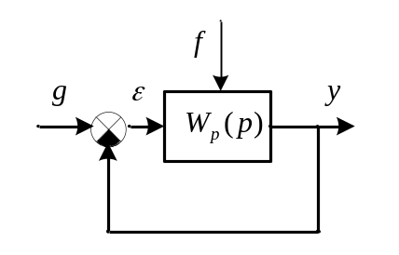
Рис.4.17. Структурная схема замкнутой системы
Где 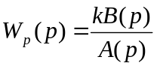 – передаточная функция разомкнутой цепи, в общем случае сложная функция, полученная путем преобразования, – коэффициент усиления разомкнутой части системы, 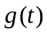 – внешнее задающее воздействие,  – возмущающее внешнее воздействие, как правило, не одно и 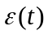 – сигнал ошибки.
Отрицательная обратная связь между выходом и входом, называется главной ООС. Передаточные функции замкнутой системы записывается отдельно для каждой комбинации входа и выхода, то есть для каждой пары 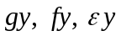.
Возмущающее воздействие может быть приложено в любой точке схемы. Если при помощи правила 2 структурных преобразований (см. подпункт 4.2.) перенести возмущающее воздействие к выходу системы, то структурная схема примет вид, показанный на рис.4.18.
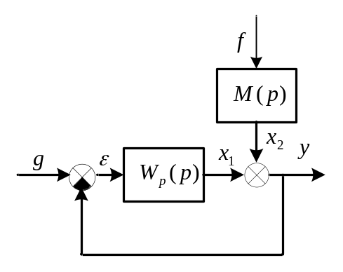
Рис.4.18. Преобразованная структурная схема замкнутой системы
Динамическое звено с передаточной функцией 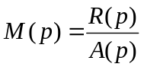 на самом деле не существует, а представляет собой какую-то часть передаточной функции разомкнутой части системы 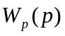. Проделав операцию переноса точки приложения сигнала возмущения , мы тем самым разделили каналы прохождения сигналов и . Для задающего воздействия схема прохождения сигналов сохраняется в полном виде .
На выходе имеем условно 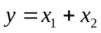, хотя на самом деле 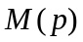входит в общую схему как часть .
Основные соотношения, описывающие динамику системы, в изображениях по Лапласу будут иметь вид
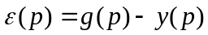, (4.6)
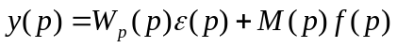. (4.7)
В расчетах автоматических систем применяют три основных вида передаточных функций замкнутой системы.
- Главная передаточная функция замкнутой системы, которая определяется при условии 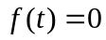
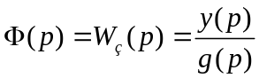.
С учетом выражений (4.6) и (4.7) имеем
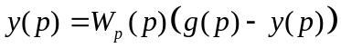,
Откуда 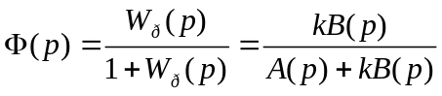 (4.8)
- Передаточная функция замкнутой системы для ошибки по задающему воздействию (при ), согласно выражения (4.6) имеет вид 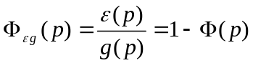, (4.9)
или с учетом (4.8)
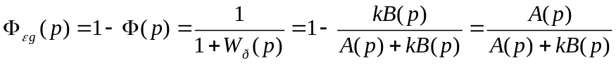. (4.10)
- Передаточная функция замкнутой системы по возмущающему воздействию определяется при условии равенства нулю задающего воздействия 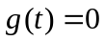
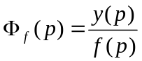.
Из формул (4.6), (4.6), при выполнении условия , следует
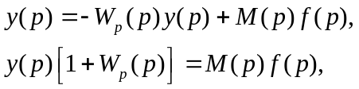
откуда
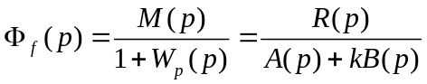. (4.11)
- Передаточная функция для ошибки по возмущающему воздействию 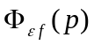 будет той же, что и для регулируемой величины 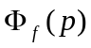, но с обратным знаком
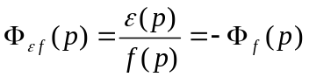. (4.12)
Важно отметить, что знаменатель всех видов передаточных функции замкнутой системы один и тот же.
Для замкнутой системы в целом, зная передаточные функции, можно перейти к дифференциальному уравнению, представленному в изображениях по Лапласу
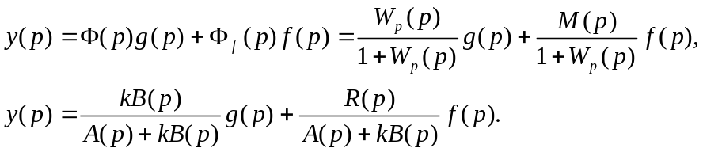
Следовательно, дифференциальное уравнение замкнутой системы имеет вид
. (4.13)
Итак, зная передаточную функцию звеньев системы, можно исключительно алгебраическим путем определить общее дифференциальное уравнение всей замкнутой системы в целом при любой её сложности. Это является одним из основных преимуществ использования аппарата передаточных функций.
Характеристический полином замкнутой системы имеет вид
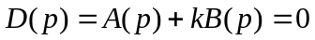.
Прядок дифференциального уравнения замкнутой системы (4.13), как и разомкнутой цепи, определяется степенью полинома 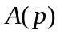, но коэффициенты существенно отличаются за счет прибавления многочлена 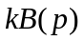. Поэтому все динамические и частотные свойства замкнутой САУ будут отличаться от динамических и частотных свойств разомкнутой цепи, состоящей из тех же звеньев.
В классической форме записи дифференциальное уравнение (4.13), описывающее динамику САУ, можно представить в виде
. (4.14)
На основе передаточной функции по ошибке от задающего воздействия (4.10) и возмущающего воздействия (4.12) можно выразить ошибку, вернее изображение ошибки, в виде
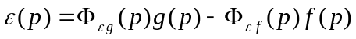.
Следовательно, дифференциальное уравнение для ошибки в изображениях по Лапласу имеет вид
. (4.15)
Левая часть дифференциального уравнения, или характеристическое уравнение для ошибки САУ, точно такое же, что и для задающего воздействия. А вот правая часть меняется существенно перед задающим воздействием , хотя перед возмущающим воздействием изменился только знак.
Физический смысл рассмотренной динамической модели (4.15) таков: все изменения регулируемой величины под влиянием возмущающего воздействия сказываются целиком на ошибке системы.
Пример вывода различных передаточных функций и дифференциальных уравнений для САУ первого порядка. На рис.4.19. приведены структурная схема САУ и преобразованная структурная схема САУ, в которой осуществлен перенос точки возмущающего воздействия с входа системы на выход.
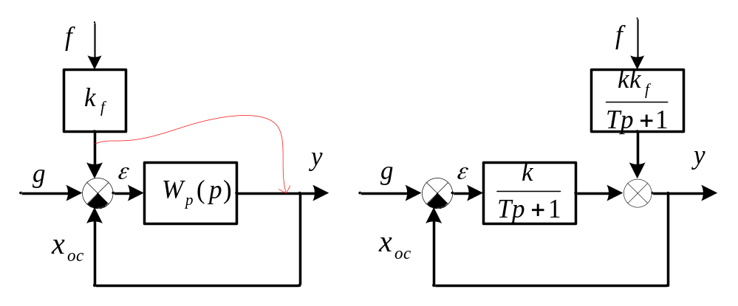
Рис.4.19. Структурная схема САУ
Главная передаточная функция САУ имеет вид
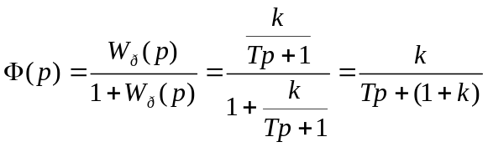.
Передаточная функция замкнутой системы для ошибки по задающему воздействию
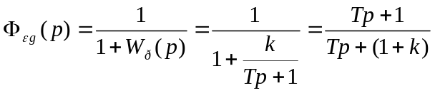.
Передаточная функция замкнутой системы по возмущающему воздействию определяется при условии равенства нулю задающего воздействия и равна
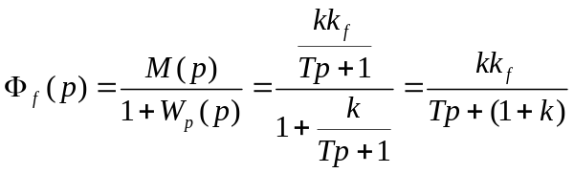.
Передаточная функция для ошибки по возмущающему воздействию будет той же, что передаточная функция замкнутой системы по возмущающему воздействию , но с обратным знаком
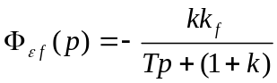.
Дифференциальное уравнение замкнутой системы в изображениях по Лапласу в классическом виде
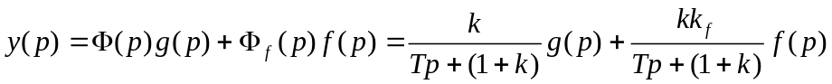,
, (4.16)
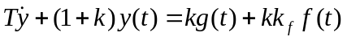. (4.17)
Дифференциальное уравнение для ошибки в изображениях по Лапласу и классическом виде соответственно
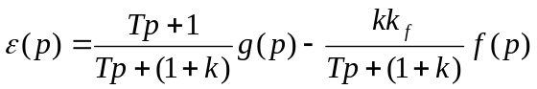,
, (4.18)
. (4.19)
Решив уравнения (4.16), (4.17), (4.18), (4.19) можно получить аналитическое выражение переходных функций выходного сигнала или сигнала ошибки.
  - Частотные характеристики замкнутой системы
Используя формулу главной передаточной функцией (4.8) 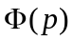 можно определить выражение для АФЧХ замкнутой системы посредством формальной замены оператора  в передаточной функции на 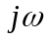
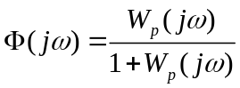, (4.20)
где 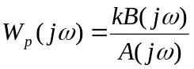 представляет собой выражение амплитудно-фазовой частотной характеристики разомкнутой цепи для данной системы.
Для целей синтеза и анализа работы САУ чаще используются логарифмические АЧХ и ФЧХ, которые строятся так же, как для разомкнутой цепи звеньев (см. подпункт 4.1.5).

